Auf dem Dachboden

1 Stell dir vor, du hättest eine Zeitmaschine erfunden, mit der du in die Vergangenheit reisen kannst. Zeichne ein Bild von deiner Zeitmaschine.

2 Trage die Epochen (a–d) und die fehlenden Jahreszahlen (1–3) auf dem Zeitstrahl ein (die Jahreszahlen markieren die Übergänge von einer zur nächsten Epoche).

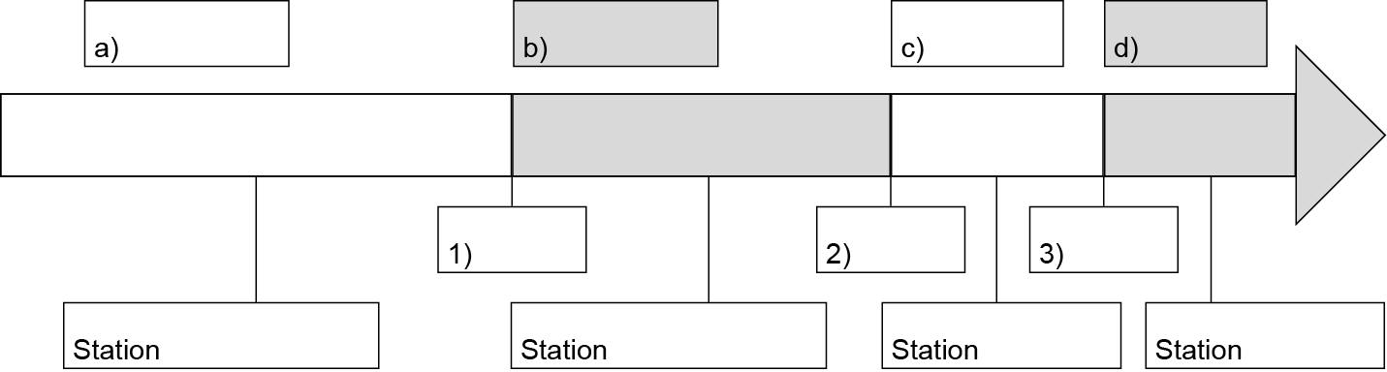

3 Nun begleitest du Sophie und Lukas auf ihrer Reise durch die Zeit.
a) In welcher Reihenfolge machen Sophie und Lukas Station in den verschiedenen Epochen? Beschrifte den Zeitstrahl mit Station 1–4.
b) Bemale die verschiedenen Epochen auf dem Zeitstrahl in den Farben der Knöpfe, die Sophie und Lukas an der Zeitmaschine gedrückt haben.

4 Notiere in Stichwörtern, woran du die Epochen erkannt hast.
Ur- und Frühgeschichte:
Altertum/Antike:
Mittelalter:
Neuzeit:

5 Was passiert, nachdem Sophie und Lukas den roten Knopf gedrückt haben? Schreibe den Dialog zu Ende.

Lösungshilfen

2
d) N
c) M
b) A
a) U

(1–3):

500 n. Chr.
1 500 n. Chr.
3 000 v. Chr.

3
Station 2: Bei den Mönchen und Rittern – also:

Station 3: Dampflok – also:

Station 2: Bei den Steinzeitjägern – also:

Station 1: Bei den Römern – also:

4 Ur- und Frühgeschichte: Steinzeitjä , Tier:
Altertum/Antike: Ort: im Ko ; Personen: Zuschauer, Ansager,
kämpfende Gla , Tiere:
Mittelalter: Ort: Ki ; Personen: Mö , Ri
Neuzeit: Maschine:

5 „Wo sind wir denn jetzt wieder gelandet – Oh weh, da kommen ja Oma und Opa …“ oder
„Oh, da sind ja Mama und Papa … aber die sehen ja ganz anders aus … viel jünger!“ oder
„Die schon wieder! Jetzt helft uns doch mal, das Mammut in den Sumpf zu treiben …“ oder …

Zusatzaufgabe

6 Eine Woche später können Sophie und Lukas erneut auf Zeitreise gehen. Sie reisen zu einer der Szenen (außer Szene 3 = Neuzeit) und kommen mit den Menschen ins Gespräch. Sophie und Lukas stellen viele Fragen über das Leben der Menschen in der damaligen Zeit.
Notiere diese Fragen und bewahre sie gut auf, bis das Thema im Unterricht behandelt wurde. Nun kannst du den Dialog zu Ende schreiben – du weißt ja dann (vielleicht), was die Menschen aus der Vergangenheit antworten könnten.

